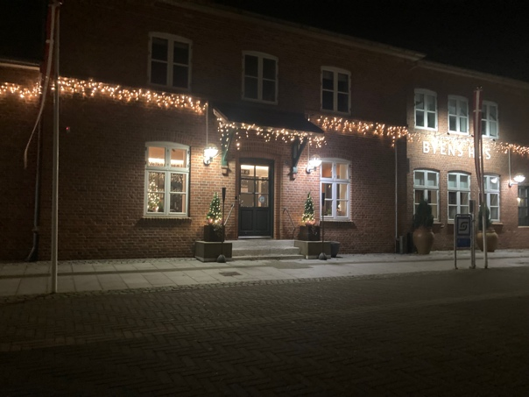
Kære stationsmedlemmer
Glædelig jul og godt nytår – og tusind tak for den store opbakning.
Foreningen tæller nu 744 medlemmer samt en lang række sponsorer. Det betyder, at omkring 10 % af Bjerringbros indbyggere er medlemmer af Foreningen Bjerringbro Station – det er vi både stolte og taknemmelige for.
Året 2025 går på hæld. Vi er rykket indendørs og har skruet op for hyggen i julelysenes skær. Mange af os har den glæde at kunne fejre højtiden sammen med dem, vi holder af – andre er alene af forskellige grunde. Fælles for os alle er, at tiden op mod nytår ofte giver anledning til eftertanke, men også håb og forventninger til det nye år.
Fra foreningens side skal der lyde en stor tak for jeres medlemskab samt sponsor- og gavestøtte – det betyder mere, end I aner.

Status på året der gik
Vi er i år kommet langt med renoveringen af stationsbygningens mange lokaler – ikke mindst takket være den enorme indsats fra vores frivillige tirsdagshåndværkere, hjælpere i køkkenet og andre virksomme sjæle. Jeres engagement gør en kæmpe forskel.
Samtidig har bestyrelsen brugt mange kræfter på den større renovering af huset, som har været undervejs i flere år. Efter et gennemført forprojekt i 2024, støttet af Underværker (Realdania), er det nu lykkedes at sikre en samlet bevilling på 15,5 mio. kr. inkl. moms fra Realdania, Viborg Kommune, Poul Due Jensens Fond og DSB Ejendomme. Midlerne skal bruges til en gennemgribende renovering af hele huset, så vi får tidssvarende og fleksible rammer for alle brugere.
Planlægningen finder sted i første halvår af 2026, hvorefter opgaven sendes i udbud som hovedentreprise. Vi glæder os meget til at komme i gang.
Vi lægger ikke skjul på, at det bliver en opgave at få hverdagen i huset til at fungere samtidigt med renoveringen. Det kan blive nødvendigt midlertidigt at benytte andre lokaler rundt omkring i byen – men vi er fortrøstningsfulde og oplever stor velvilje.
I årets løb har vi desuden modtaget værdifuld støtte fra Lions Bjerringbro, TrygFonden, Viborg Kommune, Grundfos Jubilæumsfond og Anders Brøndums Velgørende Fond.
Støtten har været afgørende – både til konkrete projekter og til den daglige drift – og vi siger mange tak.
Der har været høj aktivitet i alle husets grupper, hvilket tydeligt ses i kalenderen.
Samtidig har de mange sociale aktiviteter styrket fællesskabet på tværs af generationer. Arrangementerne har været velbesøgte, og engagementet vokser år for år. Sammen har vi skabt et sted, hvor alle er velkomne og kan bidrage med netop det, de har lyst til og mulighed for.
En helt særlig tak skal lyde til alle frivillige, som igen og igen stiller op og hjælper ved vores mange arrangementer og andet, hvor der er brug for det.
Vi er også stolte af, at vi nu er Danmarks største Mænds Mødesteder-gruppe under det landsdækkende koncept Mænds Sundhed – med omkring 120 deltagere.
Huset rummer i dag blandt andet:
- Bypedellerne – fremover kaldet De Grønne Veste
- Mænds Mødesteder
- Kvindegruppen
- Omsorgsgruppen for demensramte og deres pårørende
- IT- og sprogundervisning via LOF Midtjylland
- Sprogcafé for nydanske via Røde Kors Bjerringbro
- Foredrag, fællesspisning og musik
- Hjemsted for lokale foreninger samt udlejning af lokaler til medlemsformål
- Lokaler til Midttrafiks chauffører

Vi glæder os til endnu et år i fællesskab – og ikke mindst til fortsat at byde dig velkommen i Byens Hus.

Glædelig jul og et lykkebringende nytår 🌟
Venlige hilsner
Poul Erik, Steen, Susan, Thomas, Tommy Werner og Lars


